Bugs Consulta Incidentes PAC
Se menciona una cantidad en la columna Total y en el detalle se muestran menos registros
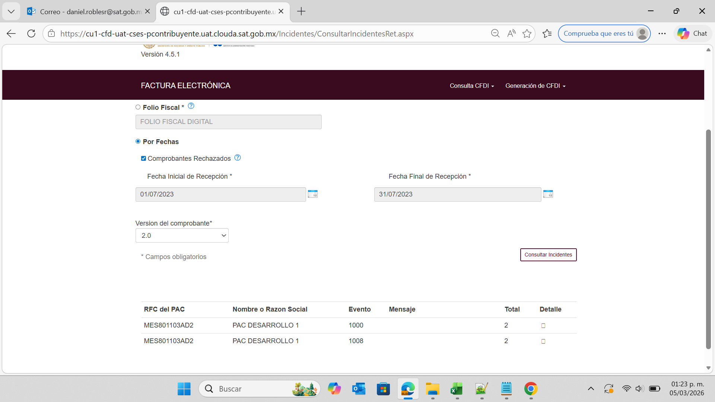
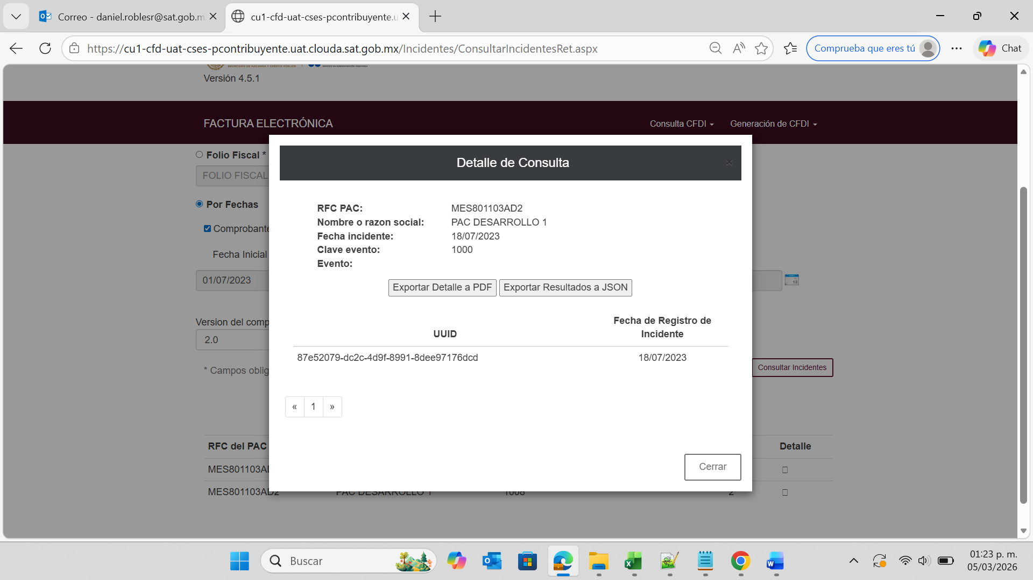
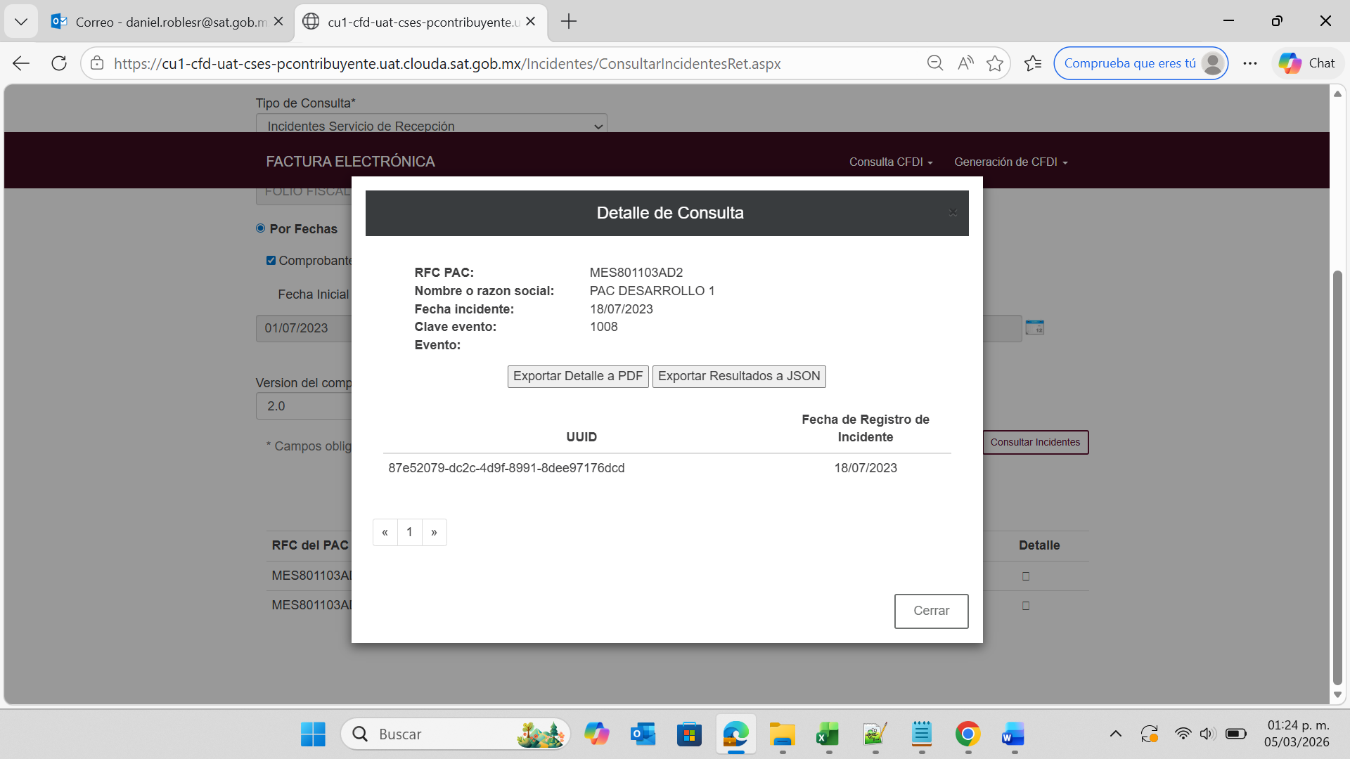

2.- En Consulta Incidentes CFDI, en el detalle se muestra en la parte superior derecha un botón “X” el cual no tiene funcionalidad pero en retenciones si funciona.
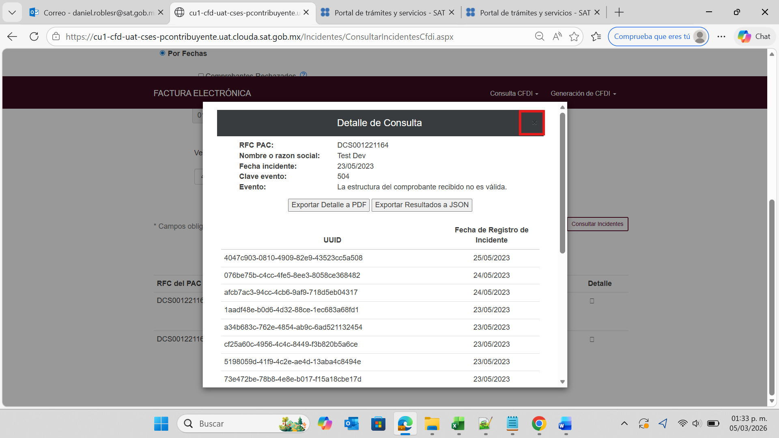
3.- La palabra “Version” del campo Version del comprobante, se muestra sin ascento en la o, debería decir “Versión”
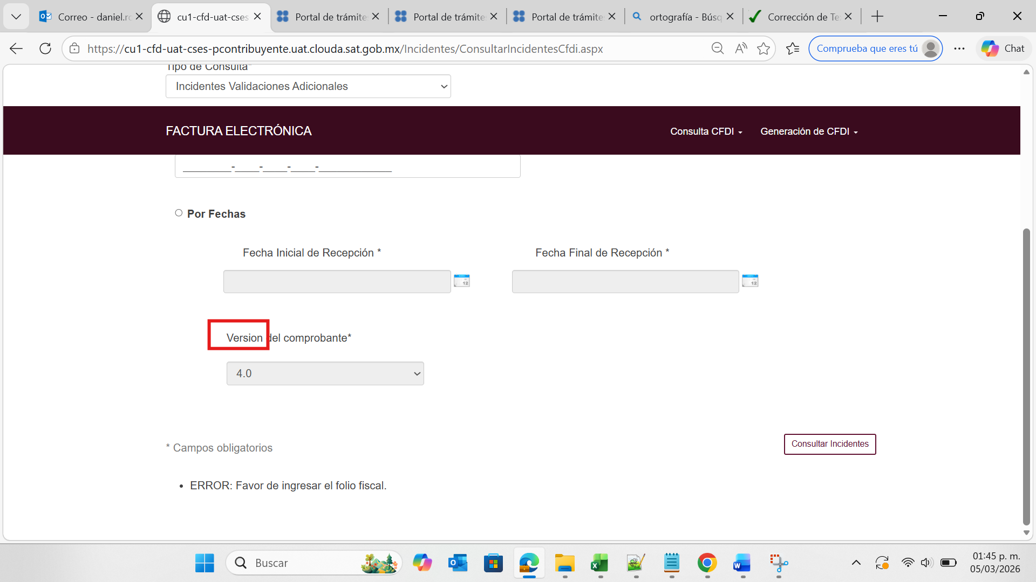

4.- En el detalle, en la leyenda “Nombre o razon social”, la palabra “razon” se muestra sin ascento, debería decir “razón”
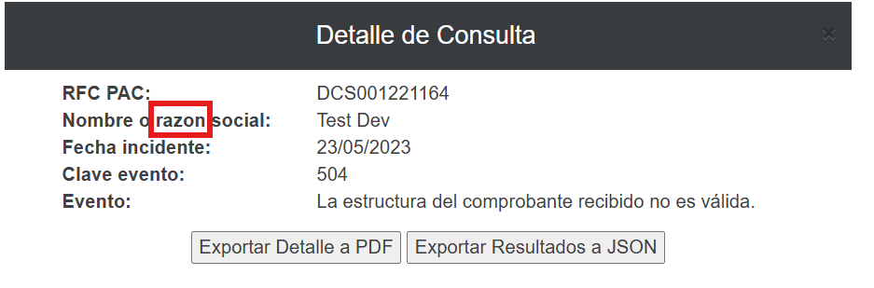
5.- Al realizar una descarga de PDF asíncrona con mas de 100 registros, en el PDF los registros no se están mostrando ordenadamente del mas reciente al mas antiguo.
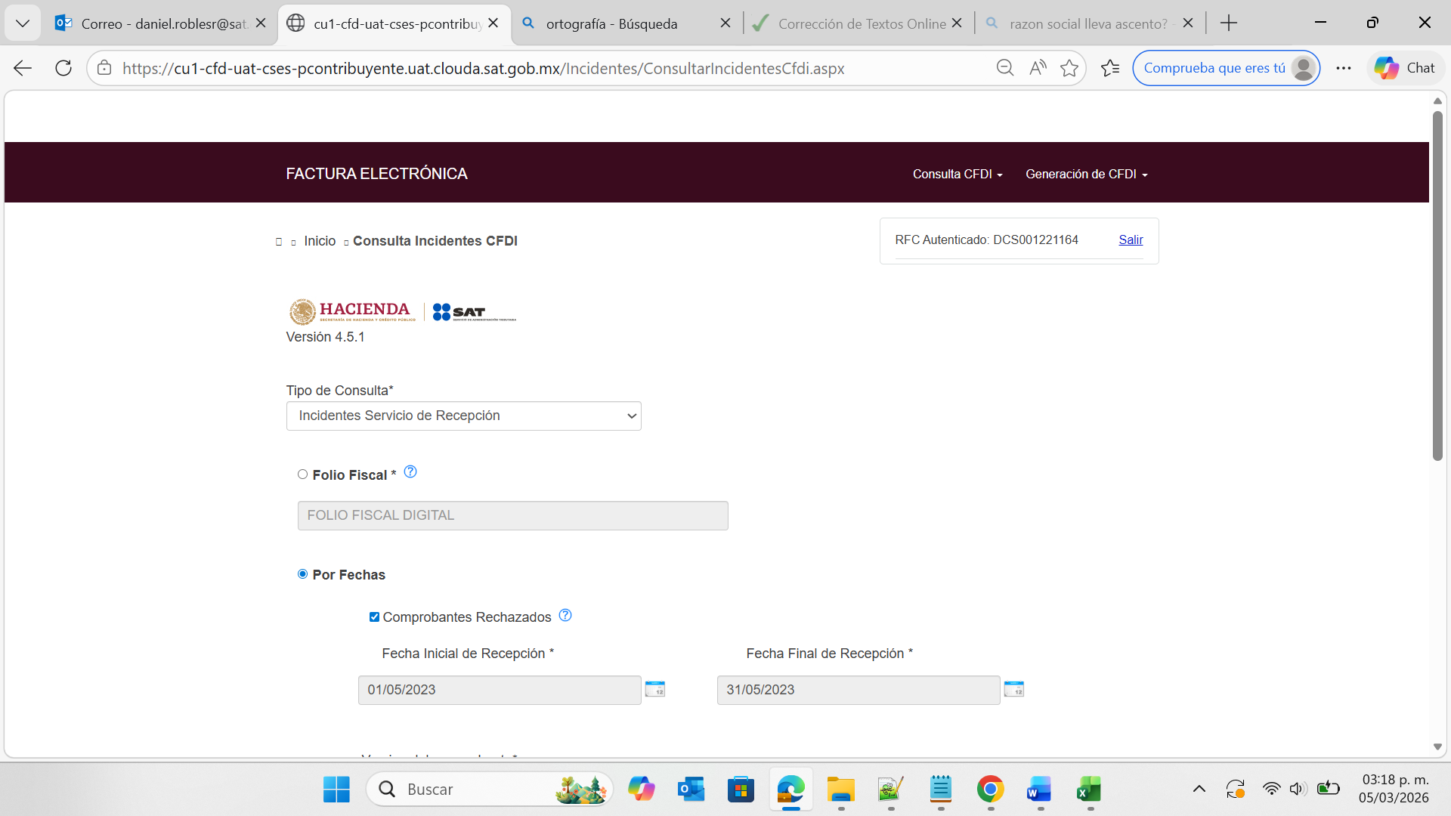
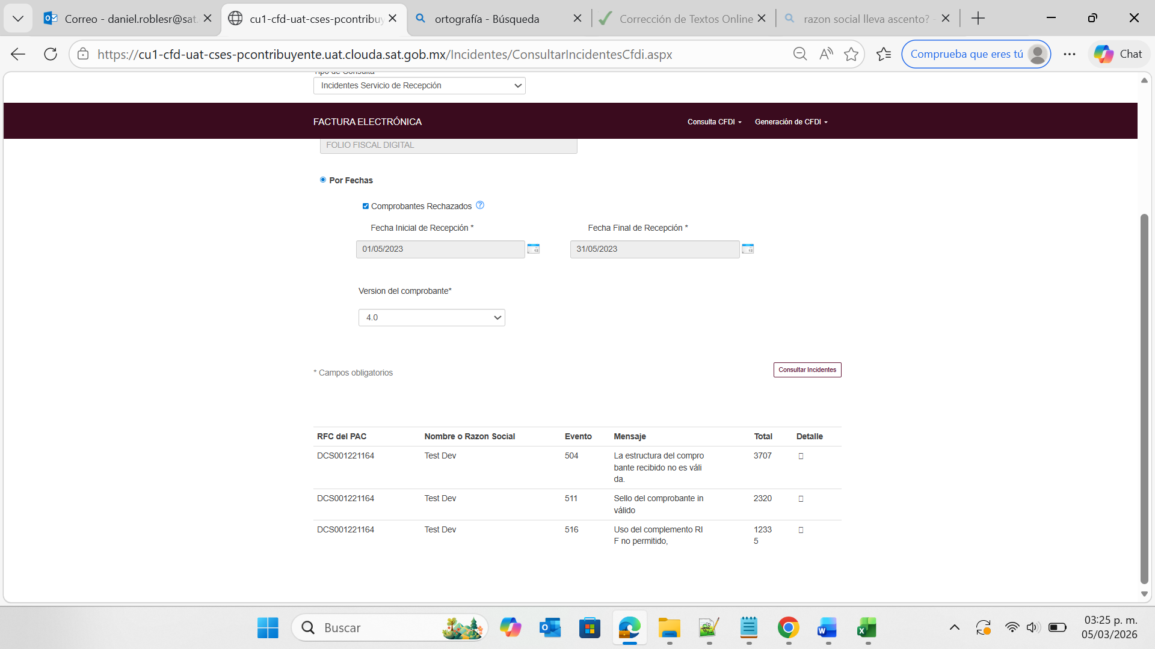
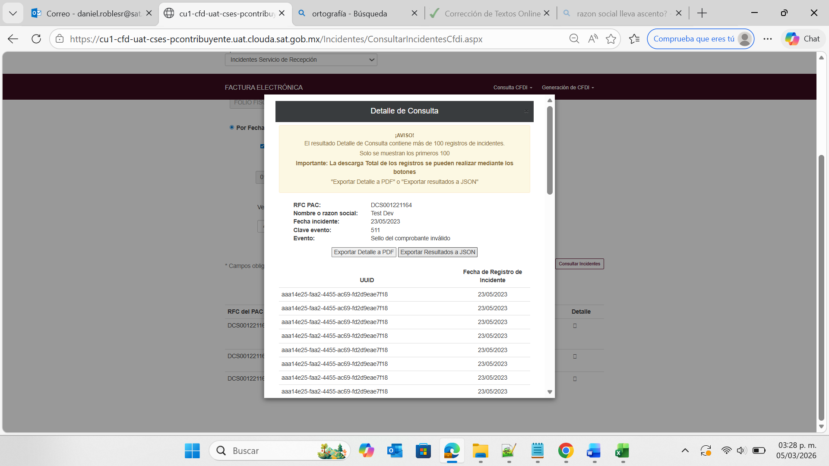
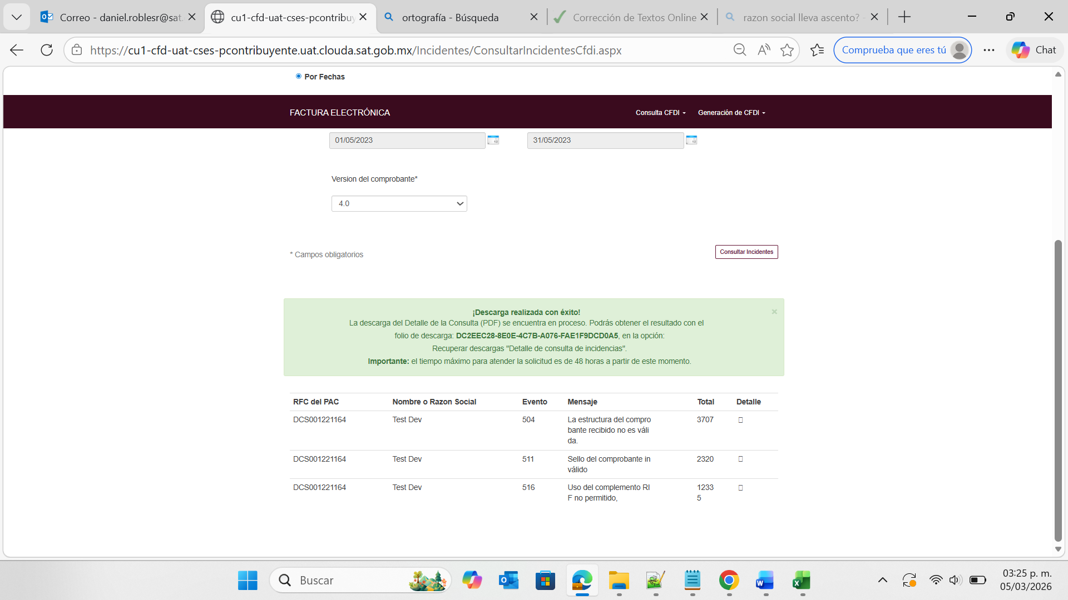
folio de descarga: DC2EEC28-8E0E-4C7B-A076-FAE1F9DCD0A5


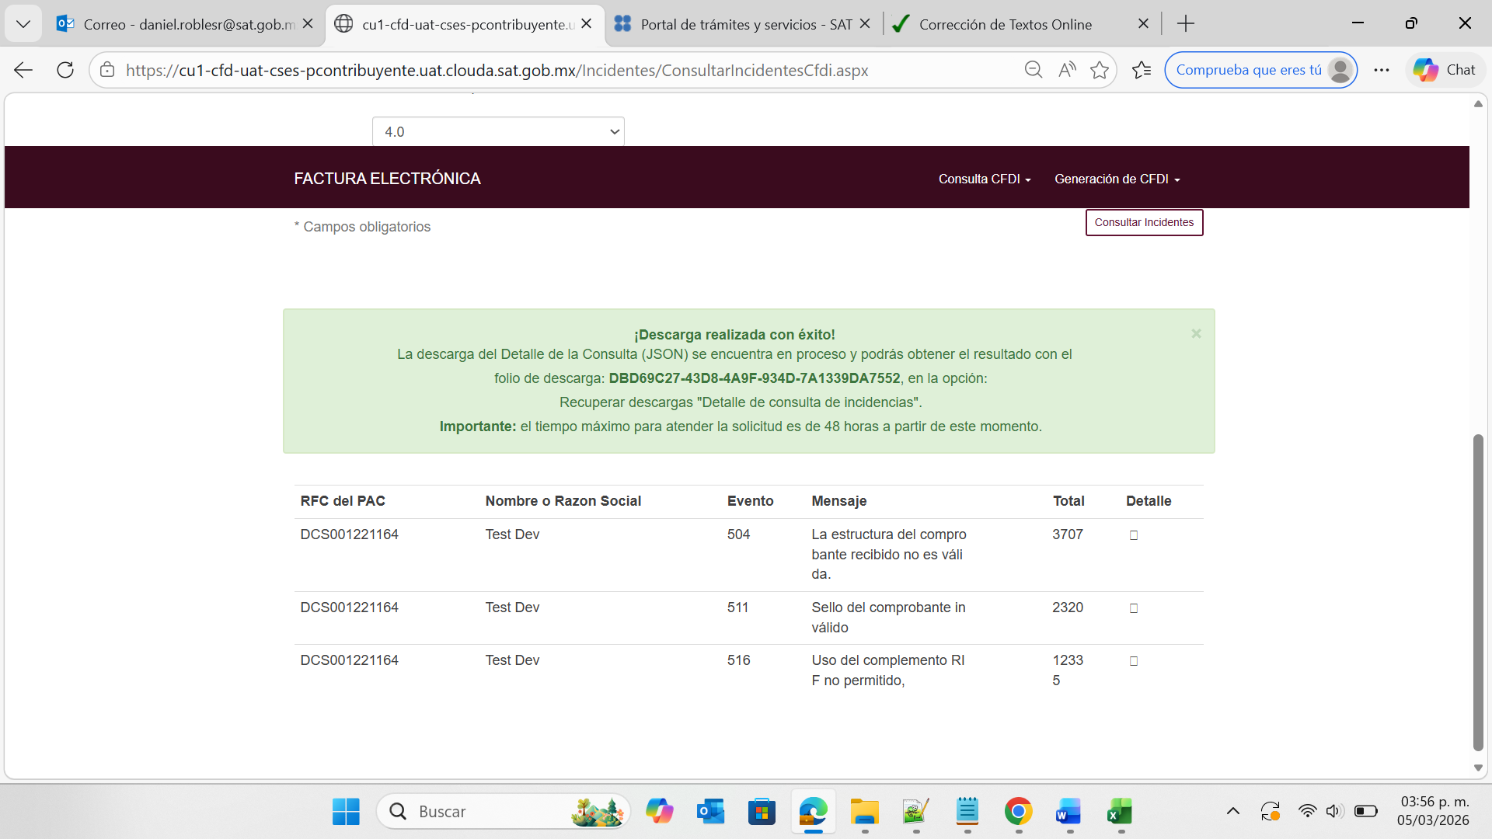
folio de descarga: DBD69C27-43D8-4A9F-934D-7A1339DA7552

6.- Cuando se realiza una descarga de un PDF o JSON con mas de 100 registros, en el mensaje de la descarga, el botón “X” no tiene funcionalidad, esto ocurre en CFDI y Retenciones.
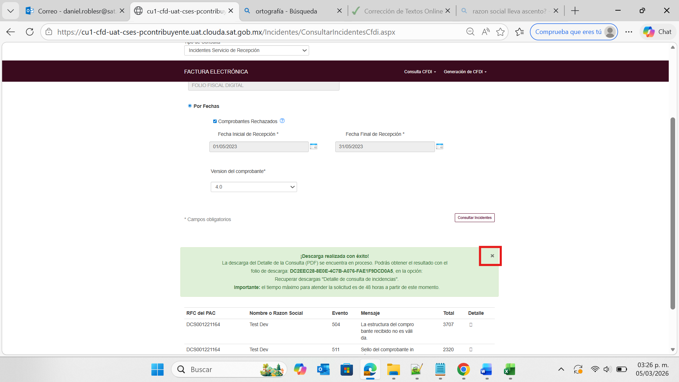
7.- En el apartado de Recuperar descargas Detalle de consulta de incidencias en la ultima columna, la palabra atencion no tiene acento y debería decir “atención”
